

ЭКОЛОГИЧЕСКИЙ КВЕСТ «ОРЛЯТА – ЭКОЛОГИ В ДЕЙСТВИИ!»

Филатова Ирина Николаевна,
учитель начальных классов МБОУ лицей с. Долгоруково Долгоруковского района Липецкой области
электронная почта: Lija1978@yandex.ru

Аннотация: статья представляет собой сценарий квеста экологической тематики для обучающихся 3-4 классов.
Ключевые слова: орлята; экологи; поделка; дендропарк; эрудит; эстафета.

Цель: формирование экологической культуры младших школьников, развитие интереса к природе, сплочение коллектива через игровую и познавательную деятельность.
Оборудование и подготовка:
· маршрутные листы для каждой команды (4 разных маршрута, чтобы команды не пересекались);
· место проведения: школа, школьный двор, пришкольный участок или ближайший парк/сквер;
· реквизит для станций: природные материалы (шишки, желуди, листья, веточки), клей, пластилин, карточки с изображениями растений, спортивный инвентарь (конусы, обручи, скакалки, малые мячи), фишки/жетоны;
· музыкальное сопровождение: динамик для фоновой музыки на станциях и для орлятского круга;
· грамоты или медали для награждения.

Помощники: старшеклассники и родители в качестве ведущих на станциях.

Ход квеста
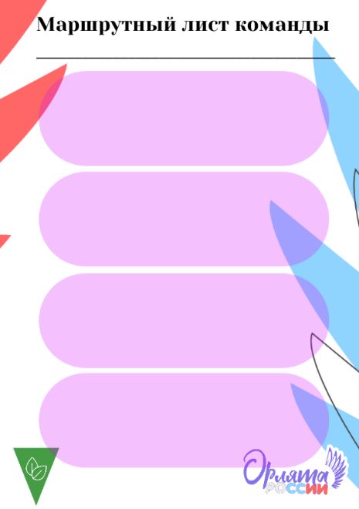
1. Общий сбор и приветствие (10 минут).
Все участники собираются на центральной площадке. Звучит бодрая музыка.
Ведущий (учитель): здравствуйте, дорогие орлята-экологи! Сегодня нам предстоит важная и увлекательная миссия – проверить свои силы, знания и сплоченность в защите нашей прекрасной планеты! Нас ждут испытания на четырех станциях. За успешное прохождение каждой станции команда будет получать часть пазла – фрагмент карты. Собрав все части, вы узнаете главный экологический девиз дня! В путь!
Команды получают свои маршрутные листы.
Пример маршрутного листа:
1. Станция 1: «Лесная мастерская»
2. Станция 2: «Тропа юного дендролога»
3. Станция 3: «ЭкоЭрудит»
4. Станция 4: «Полоса препятствий»
Описание станций.
Станция 1: «Лесная мастерская» (мастер-класс)
Задача: изготовить поделку из природного материала на тему «Лесной житель».
Материалы: шишки, желуди, каштаны, крылатки клена, веточки, ягоды рябины, пластилин для скрепления, цветная бумага.
Ход: ведущий показывает несколько примеров (ежик из шишки и пластилина, птичка из желудя). Команда за 10-15 минут создает своих персонажей. Важно оценить не только результат, но и командную работу, фантазию и аккуратность.
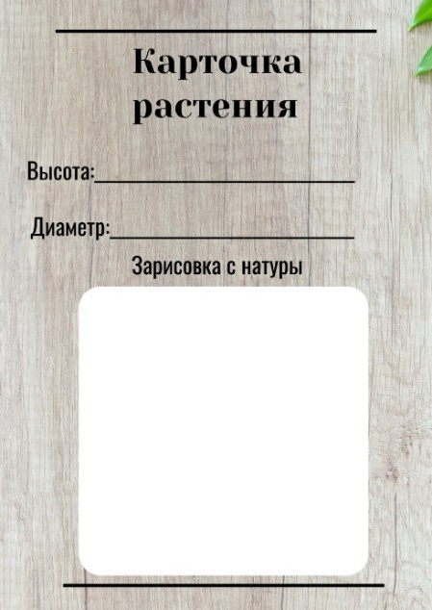
Награда: после выполнения задания команда получает первый пазл.
Станция 2: «Тропа юного дендролога» (исследование растений)
Место: дендропарк или уголок с нужными кустарниками. Рядом с каждым растением стоит табличка с его названием.
Задания:
1. «Узнай по листу»: детям раздаются карточки с изображением листьев спиреи, лапчатки, вейгелы и гортензии. Нужно найти соответствующее растение и свериться с табличкой.
2. «Юный исследователь»: дети должны исследовать растение, используя «карточку растения». В ней указывается примерная высота и диаметр растения, делается зарисовка с натуры.
Награда: за правильные ответы команда получает второй пазл.
Станция 3: «ЭкоЭрудит» (Викторина «Правда или ложь?»)
Задача: команда хором отвечает «Правда!» или «Ложь!» на утверждения ведущего.
Примеры утверждений (10-12 вопросов):
1.Батарейки нельзя выбрасывать в общий мусор – это ПРАВДА!
2. Паук – это насекомое – это ЛОЖЬ! (Это паукообразное)
3. Больше всего на свете воды в океанах – это ПРАВДА!
4. Бумага, брошенная в лесу, полностью разложится за 1 год – это ЛОЖЬ! (Нужно 2-3 года)
5. У всех птиц, улетающих на юг, есть карты – это ЛОЖЬ! (Это инстинкт)
6. Сова охотится только ночью – это ПРАВДА!
7. Из семени клена может вырасти дуб – это ЛОЖЬ!
8. Комнатные растения очищают воздух в квартире – это ПРАВДА!
9. Полярная звезда находится строго над Северным полюсом – это ПРАВДА!
10. Все грибы, растущие на деревьях, несъедобны – это ЛОЖЬ! (Например, вешенки съедобны)
Награда: за 5+ правильных ответов команда получает третий пазл.
Станция 4: «Экологическая тропа» (спортивная эстафета)
Этапы:
1. «Чистая речка»: нужно «очистить реку от мусора». Дети по очереди бегут до обруча («река»), в котором разбросаны маленькие мячи («мусор»), берут один «мусор» и несут его в корзину.
2. «Перейди болото»: участники должны перейти «болото» по «кочкам» (листам картона или обручам), перекладывая их вперед.
3. «Посадка леса»: каждый участник бежит до отмеченного места и «сажает дерево» (ставит конус или палку в песок/в специальную стойку).
4. «Горный серпантин»: пролезть через «пещеру» (под скамейкой), пробежать змейкой между конусами («горный серпантин»).
Награда: команда, закончившая эстафету быстрее всех (или показавшая лучший командный дух), получает четвертый пазл.

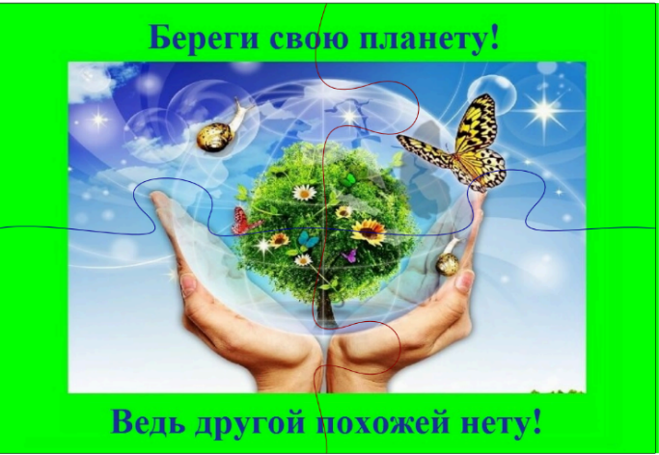
Финал (15 минут): все команды собираются на исходной площадке, складывают свои пазлы в общую картинку. На ней написано: «Берегите планету – она у нас одна!». Организовывается общая линейка.
Ведущий: Орлята, вы блестяще прошли все испытания! Доказали, что можете мастерить, не ломая веток, исследовать природу, не вредя ей, знать ее законы и помогать ей своими сильными руками и быстрыми ногами! Запомните главный девиз, который вы сложили все вместе: «Береги свою планету, ведь другой похожей нету!».

Награждение команд. Каждая команда получает грамоту в своей номинации:
· «Самые умелые орлята»
· «Самые знающие орлята»
· «Самые быстрые орлята»
· «Самые дружные орлята»
Все участники (дети и взрослые) встают в большой орлятский круг. Звучит тихая музыка. Но ее фоне говорит ведущий.
Есть одна планета-сад в этом космосе холодном.
Только здесь леса шумят, птиц скликая перелётных,
Лишь на ней одной цветут, ландыши в траве зелёной,
И стрекозы только тут в речку смотрят удивлённо.
Береги свою планету – ведь другой, похожей, нету!
Я. Аким
Давайте пообещаем себе и друг другу быть настоящими защитниками нашей планеты. Будем помнить, что мы – команда. Мы – орлята. Мы – экологи в действии!

Круг медленно сходится к центру с дружеским объятием.
Участники расходятся.

